

學習延伸活動：吳伯玲
パンダのパンだ
貓熊麵包店
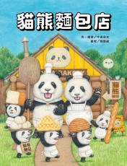
作、繪者╱牛窪良太 譯者╱蘇懿禎
一分鐘讀故事
森林裡有一間超人氣貓熊麵包店。
店裡有各式各樣的麵包，全都由貓熊一家親手製作！
大家每天都好期待，今天是什麼麵包呢？
星期一是條紋麵包日，直條！橫條！是條紋麵包耶！
星期二是很長──的麵包日，酥酥！脆脆！是法國麵包耶！
星期三是白麵包日，軟軟！QQ！是屁屁麵包耶！
星期四是休息日，貓熊全家一起悠閒的吃著竹葉午餐。
星期五是方形麵包日，每位客人都買了吐司麵包。
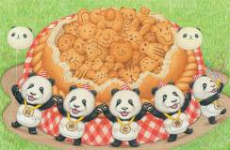
當動物們聚在一起開心的吃著麵包時，
大家發現公布欄上有一個布告：
「下個星期日將舉辦祕密的貓熊麵包派對！」
祕密的麵包是什麼麵包呢？
所有動物都很好奇……

延伸活動
活動一：閱讀小達人

請小朋友看看繪本圖示，試著回答下面問題：
Q1：數一數，畫面中有幾個貓熊寶寶把爸爸烤好的麵包，一個個搬到店裡？
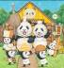
Q2：星期一是固定販售什麼麵包呢？有哪些動物前來購買？ 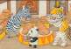
Q3：星期二是固定販售什麼麵包呢？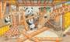有什麼動物前來購買？
Q4：星期三又是固定販售什麼麵包呢？有哪些動物前來購買？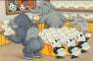
Q5：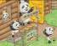「竹子感謝日」是哪一天呢？當天麵包店有什麼優惠？
Q6：星期四是公休日，熊貓全家一起悠閒的吃了哪些食物當作午餐？
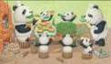
Q7：星期五是固定販售什麼麵包呢？有哪些動物前來購買？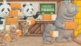
Q8：星期六又是固定販售什麼麵包呢？有哪些動物前來購買？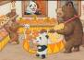
Q9：看看以下畫面，說說貓熊的祕密麵包到底是指什麼麵包呢？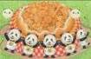
Q10：看看以下招牌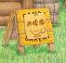，說說貓熊麵包店本週的麵包主題是什麼？
活動二-1：麵包小學堂
小朋友，你對這繪本中提到的「麵包」有多少認識呢？你喜歡吃哪一種形式和口感的麵包呢？一起來認識麵包的種類和名稱並說說你喜歡的麵包。
麵包是一種發酵的烘焙食品，它以麵粉、酵母、鹽和水為基本原料，添加適量的糖，油脂、乳品、雞蛋、果料、添加劑等，經攪拌、發酵、成型、醒發、烘焙而製成的組織鬆軟富有彈性的製品，麵包的分類有以下幾種：
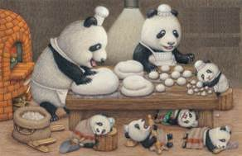

1、按柔軟度分類
A、軟式麵包：配方中使用較多的糖、油脂、雞蛋、水等柔性原料，糖、油脂皆為4%以上，組織鬆軟，結構細膩如大部分亞洲和美洲國家生產的麵包，臺灣的大多數麵包也屬於軟式麵包
B、硬式麵包：配方中使用小麥粉、酵母、水、鹽為基本原料，油脂、糖用量少於4%，表皮硬脆有裂紋，內部組織柔軟且嚼性強，麥香味濃郁的麵包，這類麵包以軟式為主，如：法國麵包、荷蘭麵包、維也納麵包、英國麵包等
2、按麵包內外質地分類
A、軟質麵包：且有組織鬆軟而富有彈性，體積膨大，口感柔軟等特點，多用原料
除麵粉、食鹽、酵母外，有的還添加了雞蛋、乳粉、白糖、油脂等成分，麵團含水量較高，如白土司、三明治、甜麵包
B、硬質麵包：其特點時組織緊密，有彈性，經久耐嚼。麵包的含水量較低，保質
期較長，如菲律賓麵包，杉木麵包等
C、脆皮麵包：具有表皮脆而易折斷，內心較鬆軟的特徵，原料配方簡單，主要有
麵粉、食鹽、鹽母水。烘烤過程需要向烤箱中噴蒸汽，使烤箱中保
持一定溫度，有利於麵包體積膨脹爆裂和表皮呈現光澤，達到皮脆柔軟的要求，如法國長棍、維也納麵包、農夫麵包
D、松質麵包：以小麥粉、酵母、糖、油脂等為原料攪拌成麵團，冷藏鬆弛後裹入
黃油，經過反覆壓片，摺疊，利用油脂的潤滑性和隔離性使麵團產
生清晰的層次，然後製成各種形狀，經醒發烘烤而製成的口感特別
酥鬆，層次分明，入口即化。奶香濃郁的特色麵包。如丹麥牛角麵包

資料來源：https://read01.com/jOE5m3.html

資料來源：天空的魔術師—千變萬化的雲朵
https://pweb.cwb.gov.tw/PopularScience/index.php/kids/2016-09-27-06-32-33/134-2016-10-21-03-23-53

活動二-2：我愛吃的麵包有……
小朋友，你喜歡吃麵包嗎？說說你喜歡吃的麵包有哪些？把它寫下或畫下來。

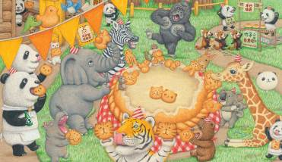
我愛吃的麵包種類有……
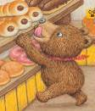

＿＿＿＿＿＿＿＿＿＿＿＿＿＿＿＿＿＿＿＿＿＿

＿＿＿＿＿＿＿＿＿＿＿＿＿＿＿＿＿＿＿＿＿＿＿＿＿＿
我喜歡吃的麵包

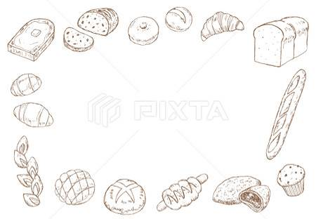

活動三：主題與「麵包」有關的圖畫書有……
小朋友，說說看你曾聽過哪些跟「麵包」有關的故事呢？如果你要跟好朋友分享，你會怎麼描述這個故事呢？
我聽過跟麵包有關的故事有： ＿＿＿＿＿＿＿＿＿＿＿＿ 。

＿＿＿＿＿＿＿＿＿＿＿＿＿＿＿＿＿＿＿＿＿＿＿＿＿＿＿

它內容是說＿＿＿＿＿＿＿＿＿＿＿＿＿＿＿＿＿＿＿＿＿＿

＿＿＿＿＿＿＿＿＿＿＿＿＿＿＿＿＿＿＿＿＿＿＿＿＿＿＿

這喜歡這故事是因為＿＿＿＿＿＿＿＿＿＿＿＿＿＿＿＿＿＿

＿＿＿＿＿＿＿＿＿＿＿＿＿＿＿＿＿＿＿＿＿＿＿＿＿＿＿
以下書封供小讀者參考
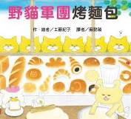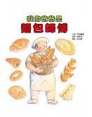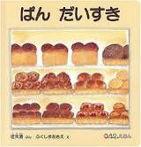
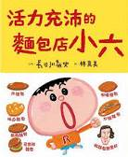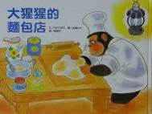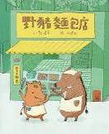
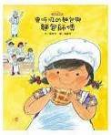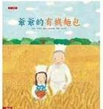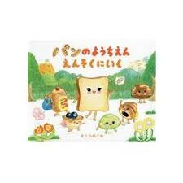

活動四：我想張貼的告示
小朋友，說說森林公布欄裡貼了哪幾張告示呢？你對這樣的告示有什麼感想？如果是你/妳，會設計什麼告示貼在布告欄上呢？
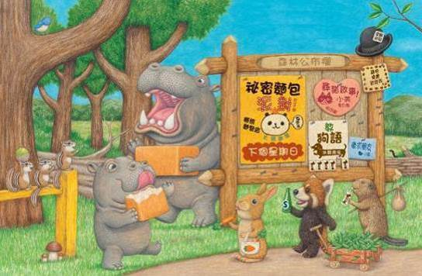
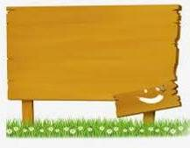
我想張貼的告示
活動五：書中的隱藏彩蛋
☆小朋友，你有沒有發現是貓熊家養的賓士貓走丟了呢？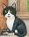貓咪最後出現在哪裡呢？請妳發揮觀察力找找看吧？
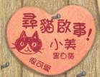

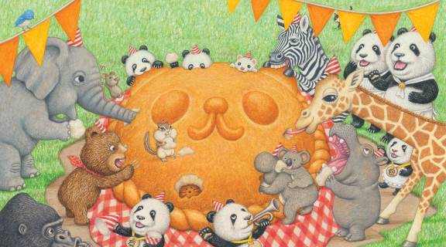

☆說一說：什麼動物參與了狗語試聽課程？徵求朋友的小鳥交到朋友了嗎？
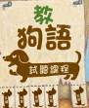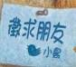

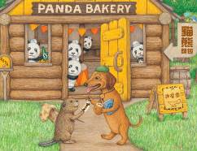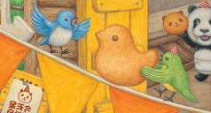
活動六：買麵包囉！
小朋友，請你回想一下故事情節，故事中的動物們分別在星期幾各買了什麼種類的麵包呢？請你記錄在下方表格。
購買動物 | 購買日 | 購買品項
 | 星期一 | 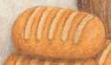
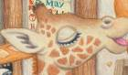
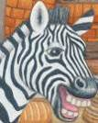
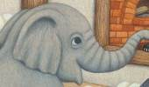
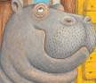
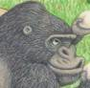
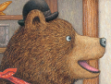
活動七：黑白棋小百科
小朋友，你知道這兩隻貓熊寶寶正在玩什麼遊戲嗎？看看以下的介紹，你也可以把你查到有關「黑白棋」的知識寫或畫出來唷！

參考答案：
一般棋子雙面為黑白兩色，故稱「黑白棋」；因為行棋之時將對方棋子翻轉，變為己方棋子，故又稱「翻轉棋」（Reversi）

遊戲規則
棋盤共有8行8列共64格。開局時，棋盤正中央的4格先置放黑白相隔的4枚棋子（亦有求變化相鄰放置）。通常黑子先行。雙方輪流落子。只要落子和棋盤上任一枚己方的棋子在一條線上（橫、直、斜線皆可）夾著對方棋子，就能將對方的這些棋子轉變為我己方（翻面即可）。如果在任一位置落子都不能夾住對手的任一顆棋子，就要讓對手下子。當雙方皆不能下子時，遊戲就結束，子多的一方勝。
中間的四顆棋子在遊戲開始前預先放置好
參考網站來源：
https://zh.wikipedia.org/wiki/%E9%BB%91%E7%99%BD%E6%A3%8B
https://www.youtube.com/watch?v=3EP5hXLfKZk

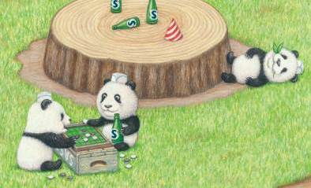

活動八：不能吃的創意麵包
麵包的種類繁多，內餡更是豐富，許多的生活用品也會使用各式「麵包」的形象唷！說一說除了以下材質與用途之外，你還知道哪些麵包外型所設計的物品？
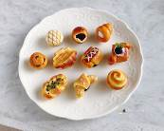 造型小磁鐵 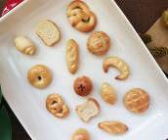

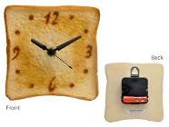造型時鐘 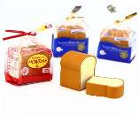造型橡皮擦

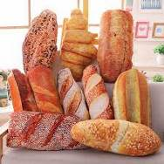造型抱枕 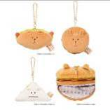零錢包

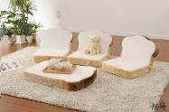坐墊 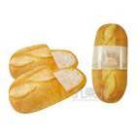造型脫鞋
還有：

